Ritten PVC seizoen 2026 – groep 1 :
2. Terneuzen op 8 maart 2026 om 08:45 uur – 82 km
Vertrekken doen we langs de Kemzekestraat, Puyveldestraat en Kwakkel richting Stekene. In Stekene passeren we de Ijzerhandstraat, Nieuwstraat en bollen zo verder langs de Potaardestraat. Iets verderop kruisen we Expresweg over de viaduct. We rijden dan noordwaarts om langs de Schelde uit te komen. In de verte zien we Terneuzen dan al voor ons liggen. We houden iets verder Terneuzen aan onze linkerkant en rijden vlakbij het water. Voorbij Terneuzen volgen we een 10-tal kilometer het kanaal Gent-Terneuzen. Kanaal steken we over thv Sas van Gent. Terugkeren doen we verder via Wachtebeke, Moerbeke en Klein-Sinaai.

Vrij tempo : geen

Weetjes
Terneuzen (uitspraakⓘ) (Zeeuwse uitspraak: T'neuzen of Neuzen) is een Nederlandse stad gelegen in de provincie Zeeland, de hoofdplaats van de gelijknamige gemeente Terneuzen. Met 26.080 inwoners in 2023 is het de vierde stad van Zeeland en de grootste stad van Zeeuws-Vlaanderen.
Terneuzen vervult een centrumfunctie in Zeeuws-Vlaanderen; er zijn bijvoorbeeld een relatief groot streekziekenhuis, theater, podium, zwembad, skihal Skidôme Terneuzen, verschillende winkelcentra en winkelstraten, een bioscoop, bibliotheek en middelbaar (beroeps-) onderwijs. (bron wikipedia)
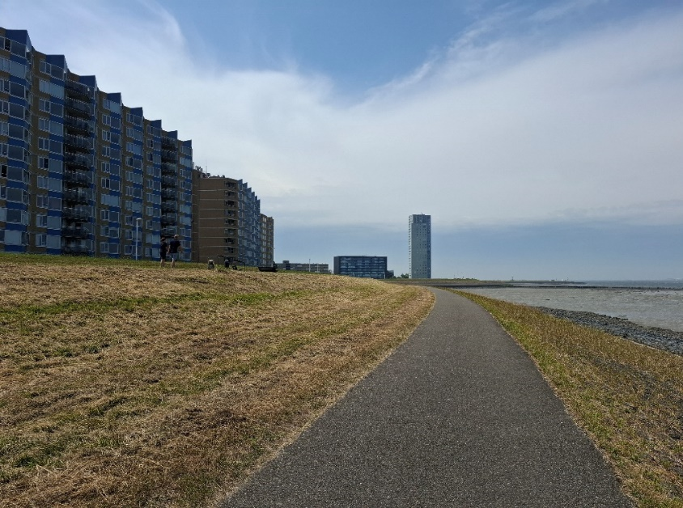
Zicht op Terneuzen (bron eigen foto)

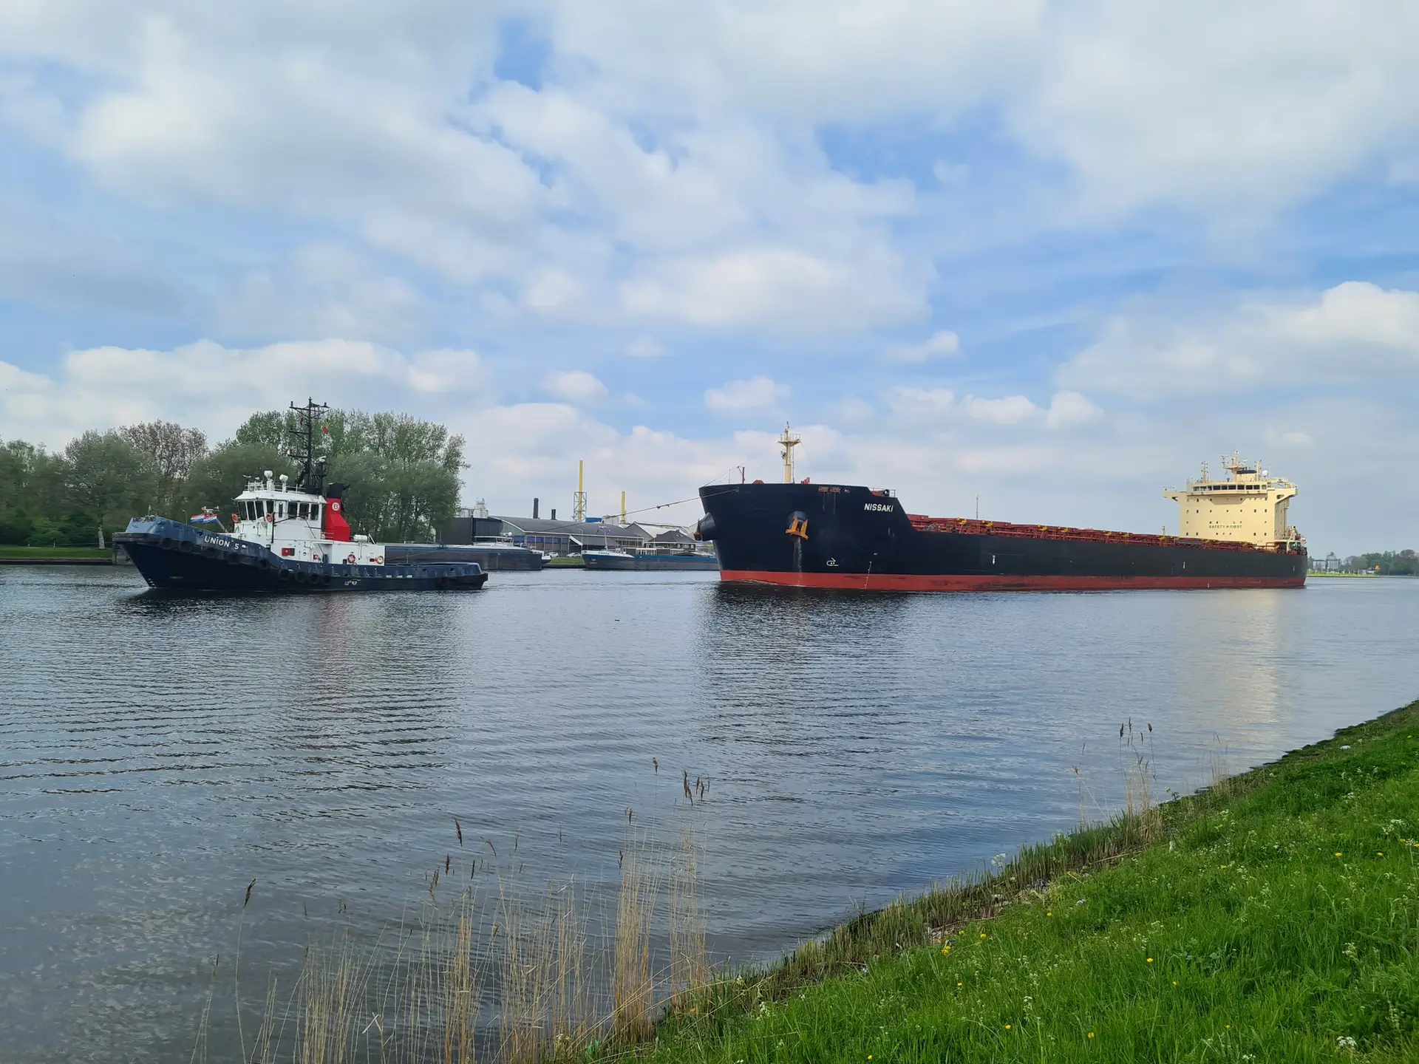
Kanaal Gent-Terneuzen (bron Komoot)

GPX :
https://www.komoot.com/nl-nl/tour/2286703822?share_token=aD6FaGpVRVSgBPA3M7Z7Kx4PMTE4gcyo2kiymaGMLbGn3rF2tf&ref=wtd
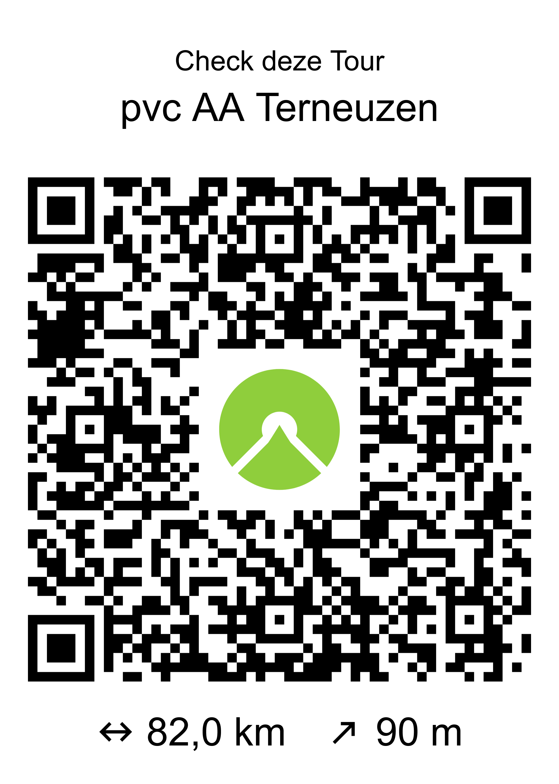

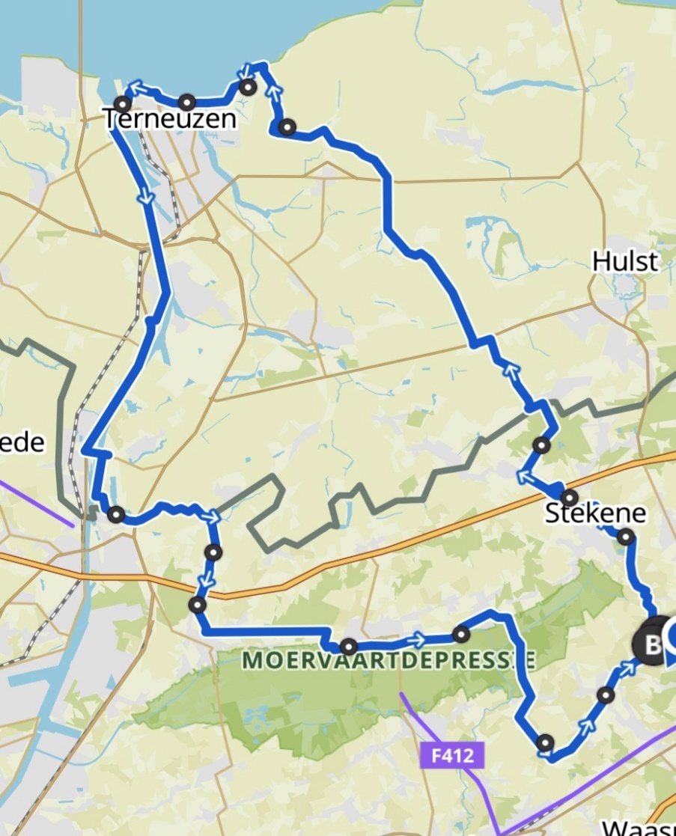
Kaartje rit PVC Terneuzen groep 1

